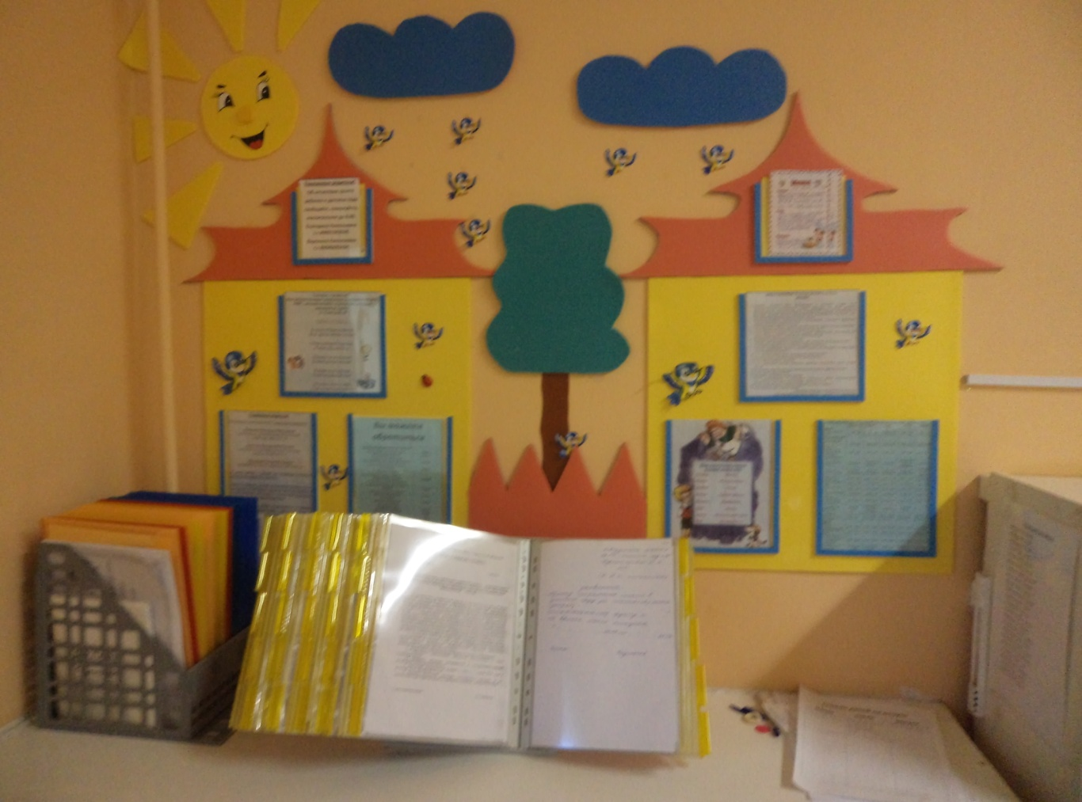
Уголок для родителей первой младшей группы группы №3
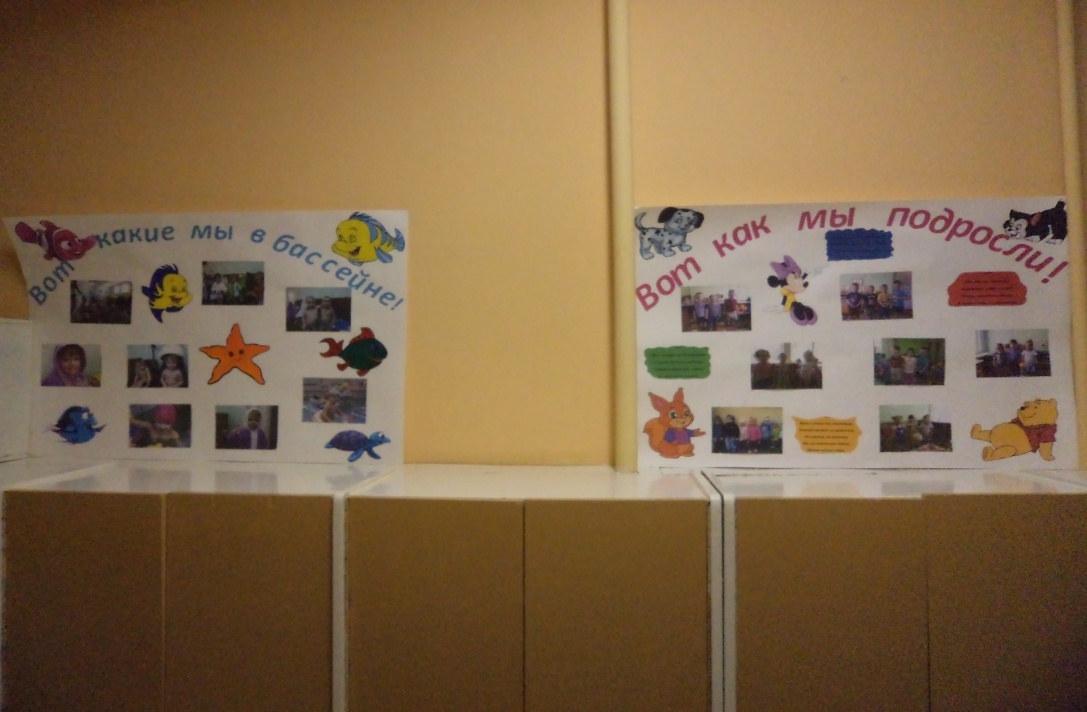
Фотогазеты для родителей первой младшей группы №3
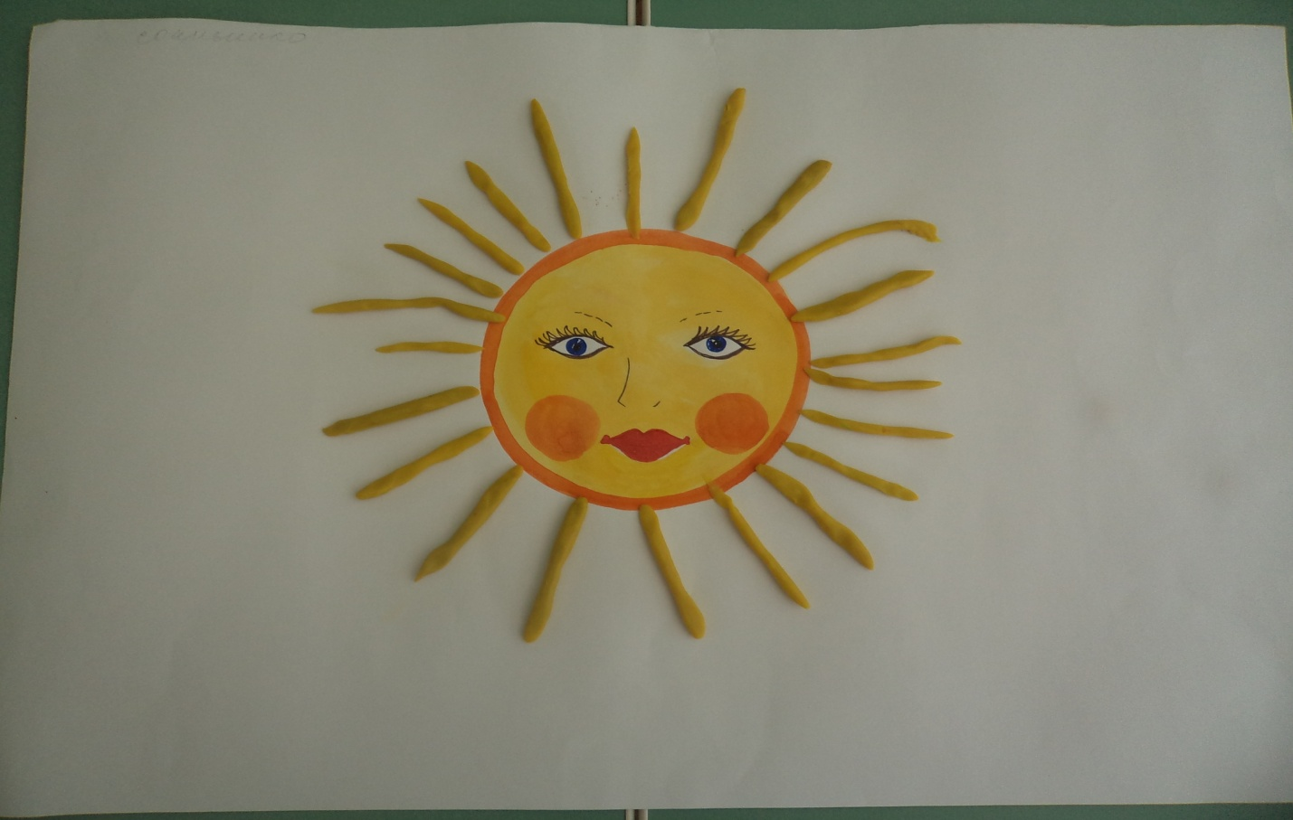
Творческая работа детей «Солнышко»

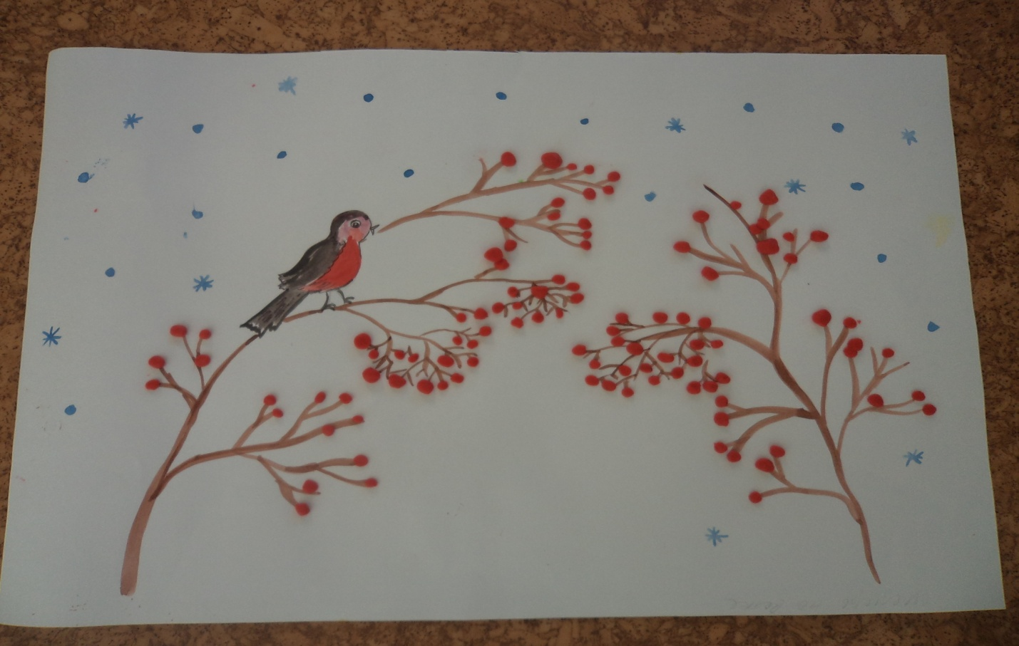
Творческая работа детей «Ягодки для птички»
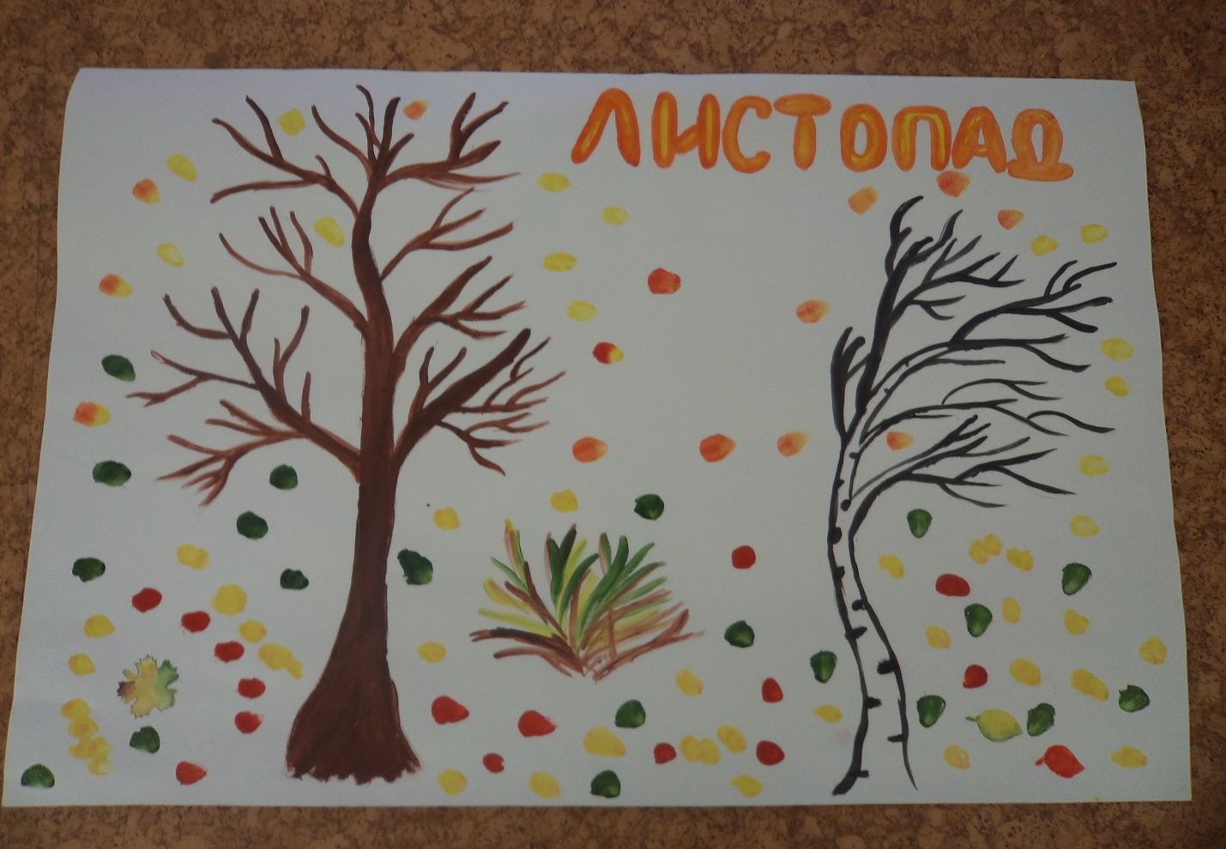
Творческая работа детей «Осенний листопад»
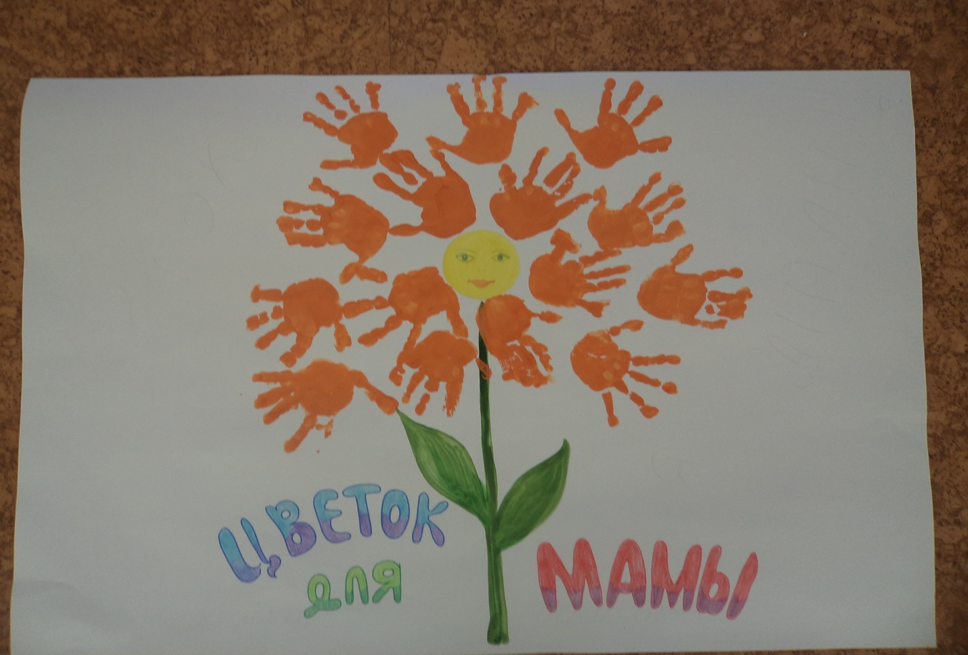
Творческая работа детей «Цветок для мамы»
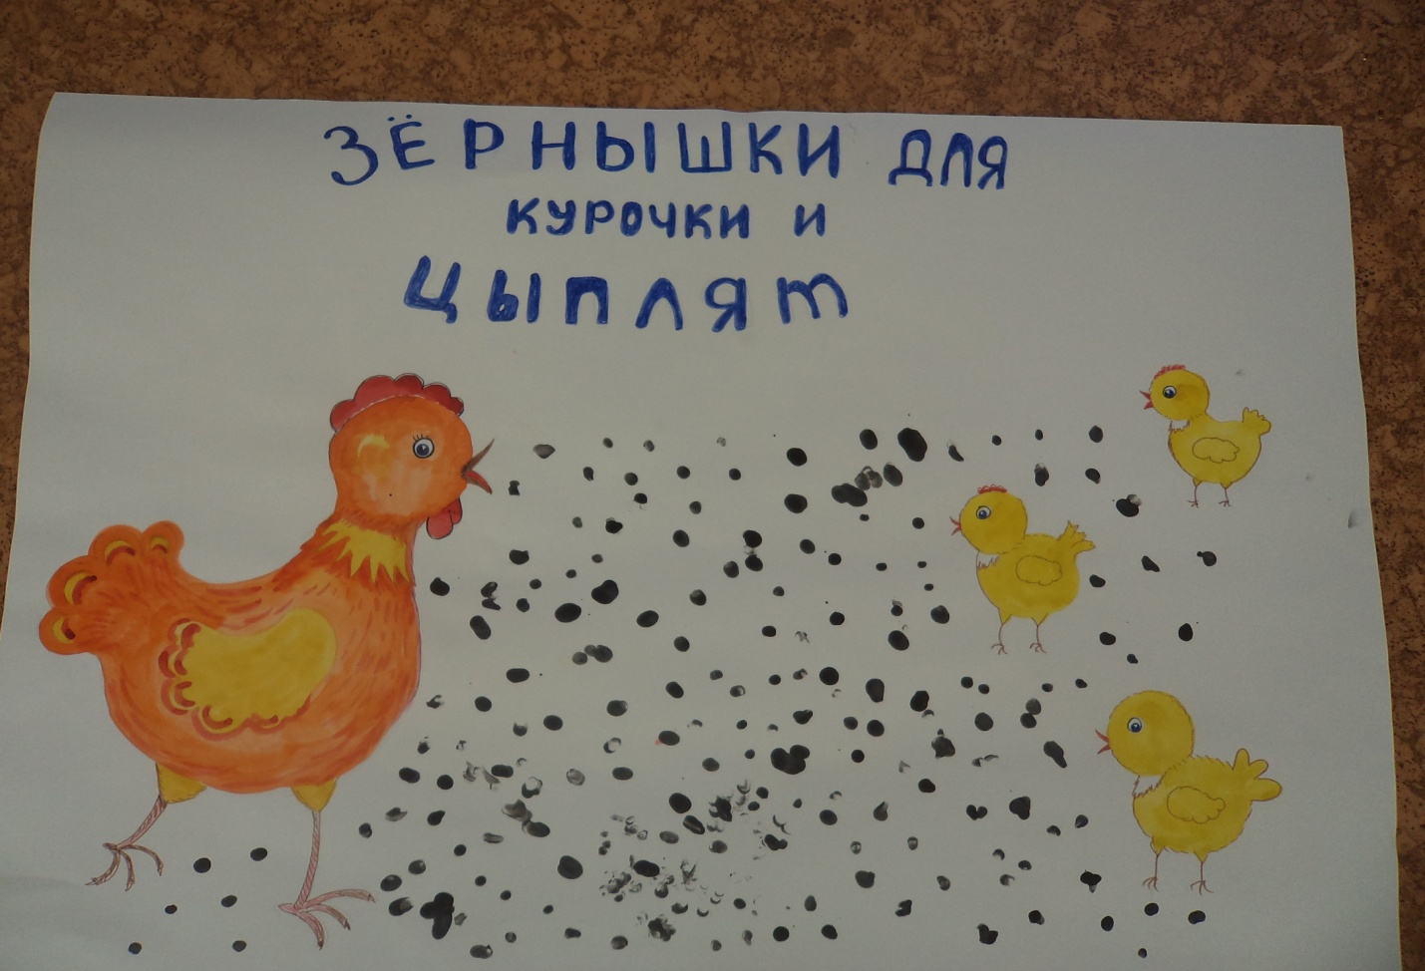
Творческая работа детей «Зернышки для курочки и цыплят»

Бекетова Вероника Николаевна
26.03.1987г.р.
Профессиональная деятельность.
Тел.моб. 89040692424
2005-2009гг. - Младний воспитатель
г. Саров, МБДОУ «Детский сад №1»,стаж работы 4 года
2009-по настоящее время.
г. Саров, МБДОУ «ЦРР-Детский сад №42»
Воспитатель, стаж работы 6 лет.

Образование.
2005-2010гг.-г. Арзамас, Арзамасский Государственный Педагогический Институт им.А.П.Гайдара.
Специальность: «Педагогика и психология»
Профессиональные навыки.

Повышения квалификации.
г. Москва, Педагогический университет «Первое сентября»
«Дети раннего возраста в детском саду»72 часа, «Создание презентаций в программе PowerPoint»36 часов;
г. Санкт-Петербург, АНО «СПБ ЦДПО» по программе «Теория, методика и образовательно-воспитательные технологии дошкольного образования» по теме: «Организация образовательного процесса в детском саду в условиях реализации ФГОС»,72 час

Департамент дополнительного образования
Администрация г.Саров
Муниципальное бюджетное дошкольное образовательное
Учреждение
«Центр развития ребенка-детский сад №42»

Портфолио
воспитателя
Бекетовой Вероники
Николаевны

г.Саров,2015

